误杀
Wù Shā

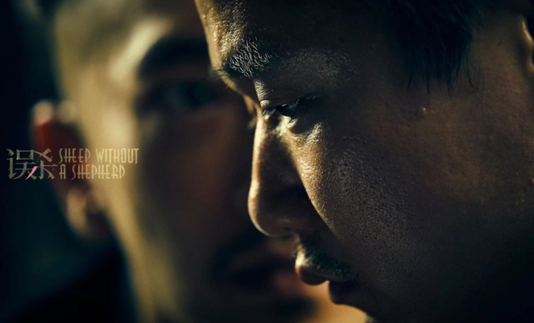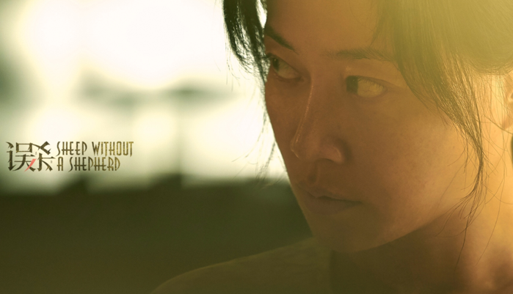

人物：

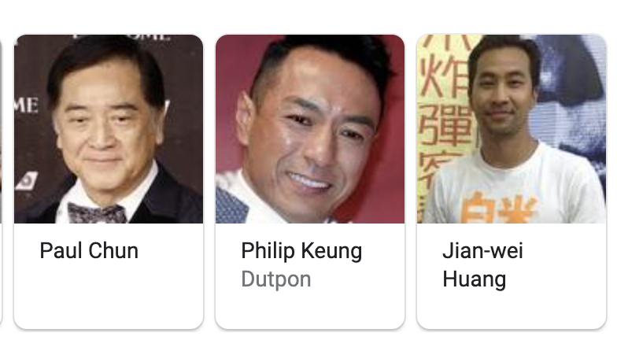
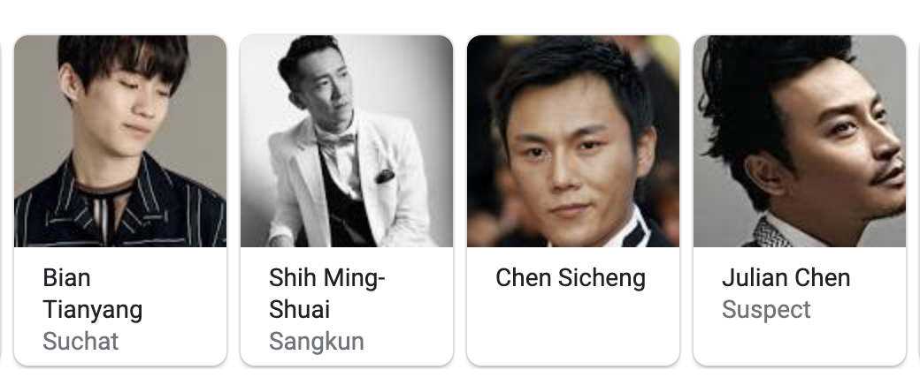

（一）
Weijie：
你好，我叫李维杰。我爱我的家。我有一个太太阿玉。我还有两个女儿，她们是平平和安安。
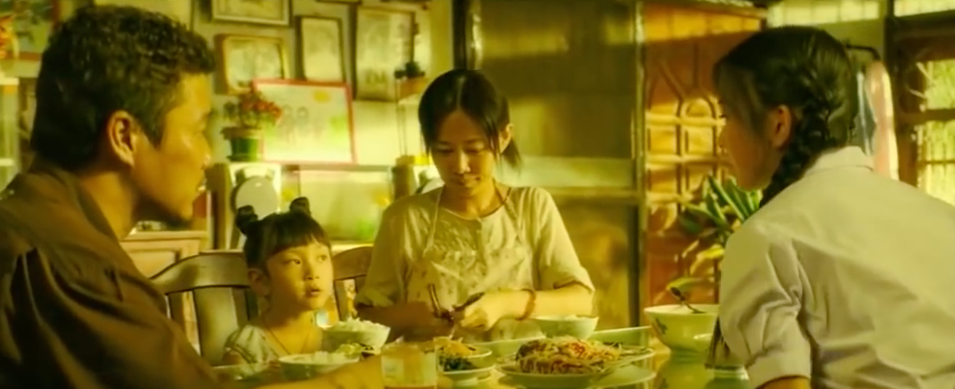

Pingping：爸爸，我可以去夏令营吗？
Ayu: 夏令营很贵！
Pingping：你们很小气！
Weijie：好吧，没问题！我要你开心！

（二）夏令营
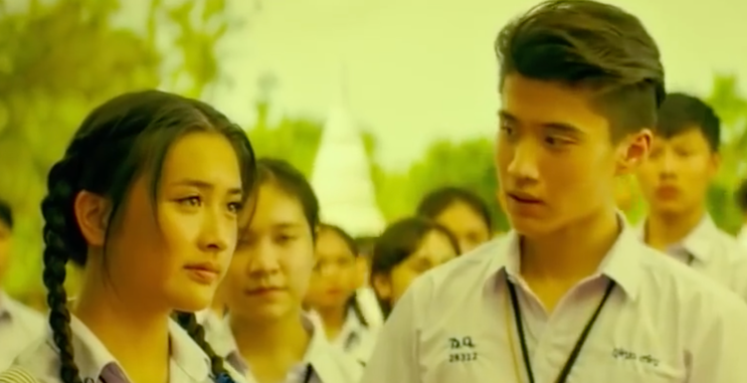
SuChat:
你好，你很漂亮，
很高兴认识你！
Pingping：你是谁？
我不认识你！
SuChat: 我是SuChat, 我很有钱。
你做我的女朋友，好吗？
Pingping：不！我不喜欢你。
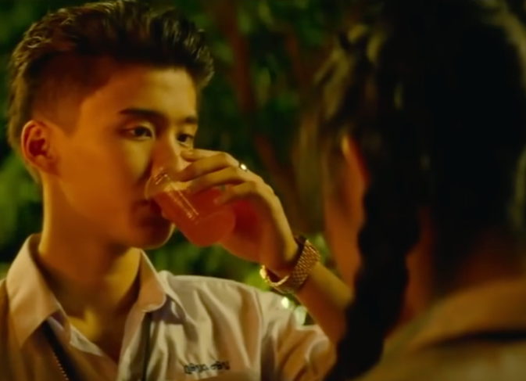
SuChat: 你要喝什么？
Pingping：我不喝！
SuChat: 这是果汁。干杯！
Pingping：好吧……

（三）平平的家
SuChat: 平平，我喜欢你！我爱你！
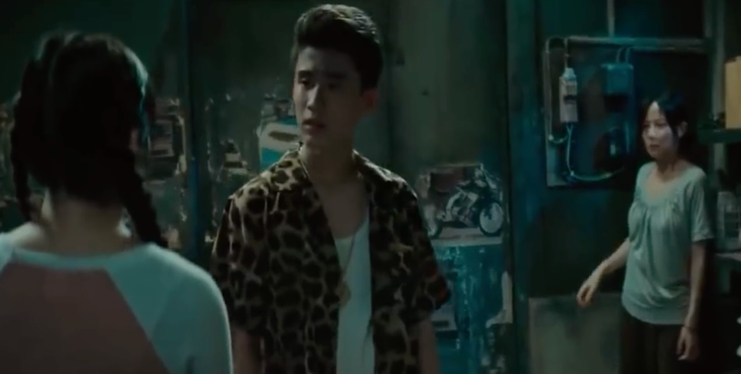
Pingping：
我不爱你！滚！

Ayu: 你是谁？

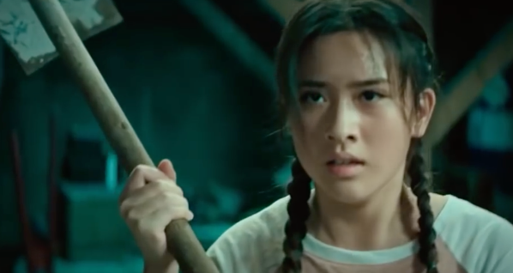
SuChat: 我是她的男朋友！
Pingping：妈妈，他不是我的男朋友。我很害怕！
Ayu: 你不是她的男朋友。滚！
SuChat: 我很生气！我要杀了你！
Pingping：不要打我的妈妈！
SuChat: 啊！！！！！

（四）平平的爸爸
Weijie: 平平，阿玉，你们好吗？
Ayu: 我们不好！我们很害怕！
Weijie: 怎么啦？
Pingping：爸爸，SuChat 死了！我们杀了他。
Weijie: 啊！？天啊！
Pingping：爸爸, SuChat有黄色的车。
Weijie: 我想一想……我有办法了！

Weijie: 不要担心！我是爸爸，我会保护你们！
（五）“旅行”
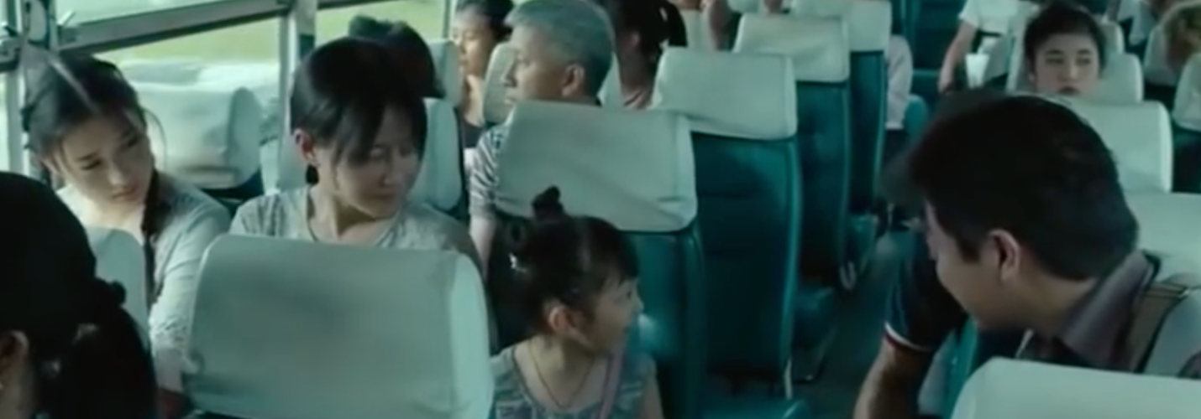
The conductor: 你好，你们要去哪里？
AnAn: 你好，叔叔！我们去旅行。
Weijie: 我们去看泰拳。
Pingping: 我们去吃冰淇淋。
Ayu: 我们去逛街。
The conductor: 好，你们玩开心！
AnAn: 谢谢！
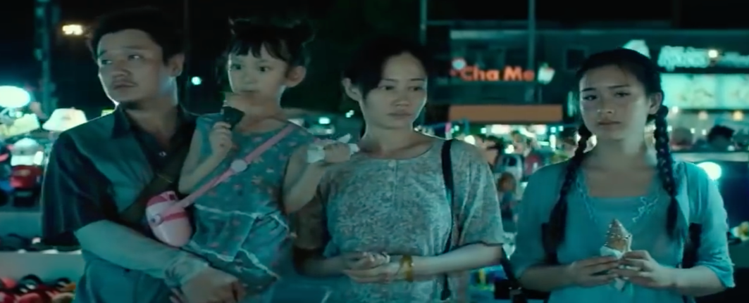

（六）我的儿子不见了
Laoorn: 我很着急！SuChat 不见了！
Dutpon: 我也很着急！SuChat 不见了！
Laoorn: 儿子在哪里？
Dutpon: 儿子在哪里？
(phone rings)
Officer: 你好，我们找到了他的车，他的黄色的车。
Dutpon: 我们马上来！
Laoorn: 天啊！我很伤心！
